Автомоилни новини и статии

- Множество статии в разнообразни категории, засягащи различни сфери на автомобилната индустрия
- Постоянно нарастваща аудитория и развитие в социалните мрежи
- Периодично провеждане на тест драйв-ове и отразяване на различни автомобилни мероприятия
- Категория с полезна информация относно поддръжката на автомобилите

Рекламна оферта
В сила от март 2019
Статистическа информация | Ноември 2018 | Декември 2018
Брой импресии | 300 000 | 605 000
Уникални потребители на месец | 42 000 | 88 000

Рекламни позиции
Позиция на рекламен елемент | CPM, цена на 1000 импресии | Брой гарантирани импресии*
Банер в начало на статия | 8 лв. | 90 000
Банер в среда на статия | 8 лв. | 90 000
Банер под статия | 8 лв. | 90 000
Header банер | 8 лв. | 70 000
Footer банер | 7 лв. | 70 000
Background банер | 19 лв. | 400 000
Тежки банери до 250 kB | +2 лв
Видео банер | По договаряне
Нестандартни банери – Floater, Expandable | +4 лв
Брандирани секции от сайта | По договаряне
Линк във футър зоната (видим на всички страници) | 100 лв/месец

*Импресии на месечна база
PR статия с dofollow линк в Nastarta.com
Цена: 100.00 лв. без ДДС

Демографски данни за сайта:

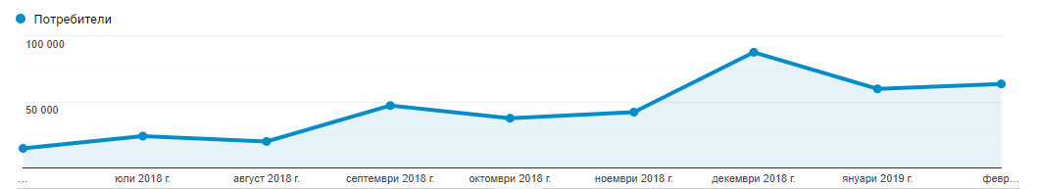

Прогрес на аудиторията от юни 2018 г. до февруари 2019 г.

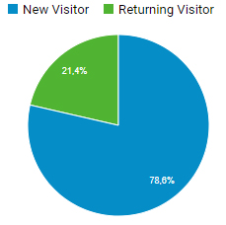
Нови/Завърнали се посетители

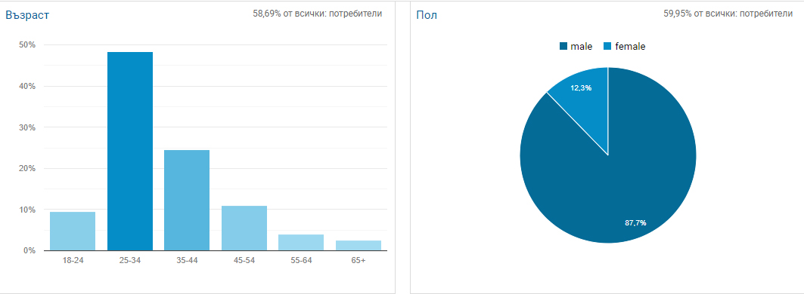

Демографски данни на аудиторията
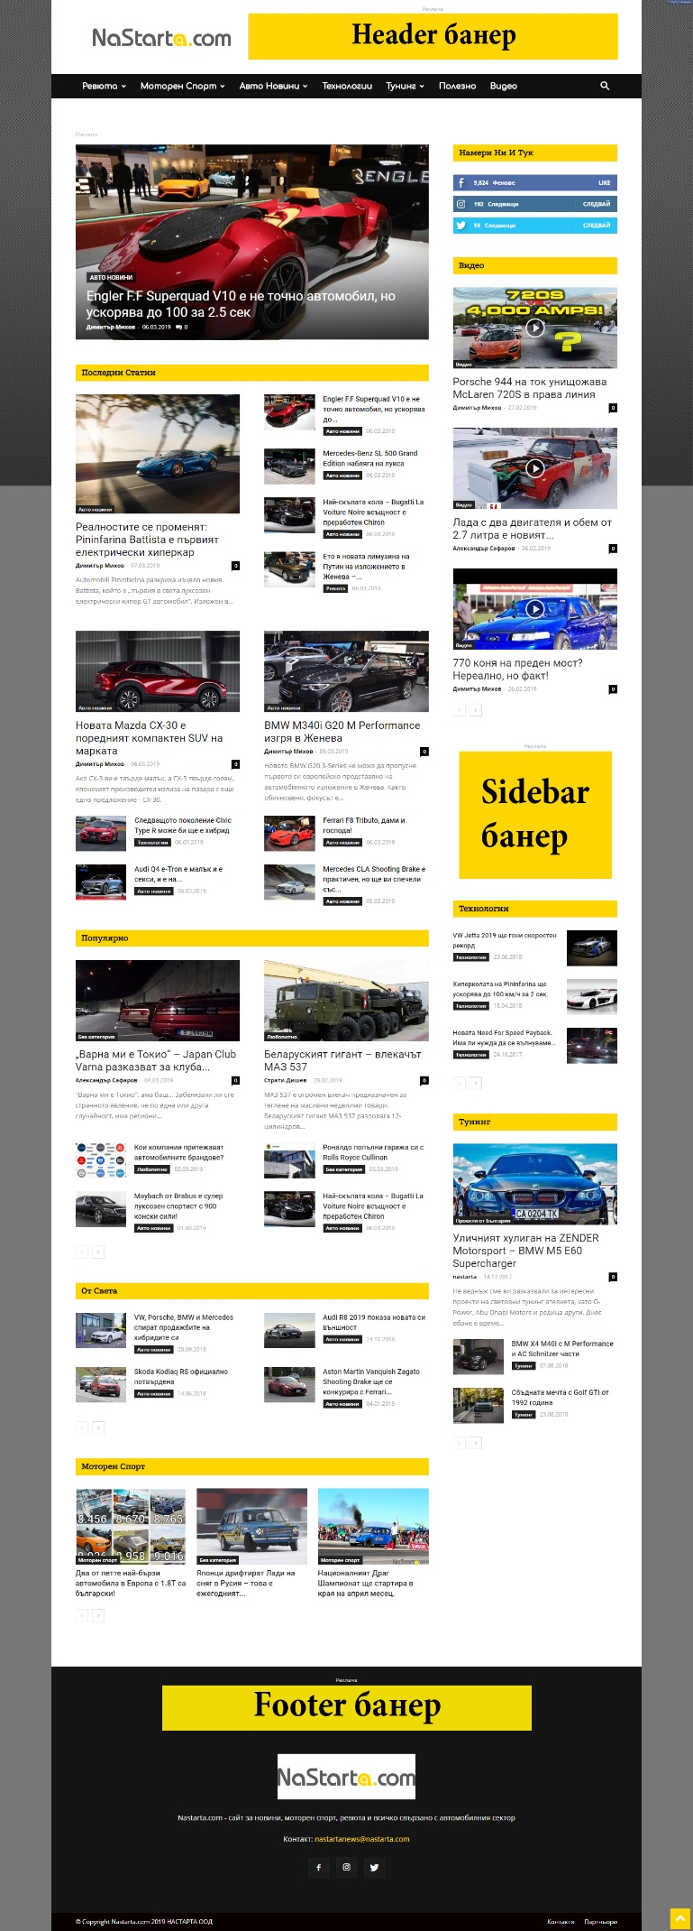
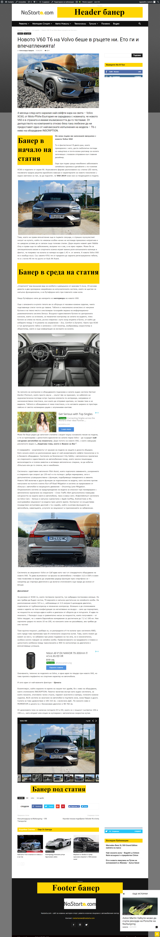
Общи условия за реклама

- Заявката за реклама в Nastarta.com се осъществява на база брой импресии, за периода на кампанията и ако е необходимо съответното разпределение по дни.
- Рекламните заявки и материали е препоръчително да се подават поне 2 работни дни преди старта на рекламата.
- Заявката се счита за приета след потвърждаване на наличния инвентар, коректност на рекламните материали и подписан договор за реклама.
- Отчитането на заявените импресии и кликове става от професионален ad-server. Отчетите се правят периодично и анализират в края на рекламната кампания.
- При непълно и неточно реализиране на рекламната кампания, Nastarta.com се ангажира да компенсира във вид и срок съгласуван с рекламодателя.
- При прекратяване и прекъсване на рекламна кампания по вина или желание на
рекламодателя, съшият заплаща частта на кампанията до деня на прекратяването, както и деня в които е прекратена.
- В една кампания могат да бъдат ротирани или подменяни неограничен брой банери, като рекламодателят заплаща такса от 50 лева за всеки нов пакет банери, които подаде за ротиране или подмяна. Спирането и пускането на вече заредени банери е безплатно.
- Заплащането на всяка кампания става авансово, освен ако няма други уговорки в договора за реклама.
- Всички цени и обеми са в Български лева без включен ДДС.
- Отстъпката за рекламна агенция е 20%

